**Реалізація компетентнісного підходу у формуванні комунікативних та соціокультурних компетенцій учнів на уроках іноземних мов**

*Виживає не найсильніший і не найрозумніший,*

*а той, хто краще за всіх пристосовується до змін.*

*Чарльз Дарвін*

Сучасний стан міжнародних зв’язків України в різноманітних сегментах сфер життєдіяльності, вихід її у європейський та світовий простори, нові політичні, соціально-економічні та культурні реалії вимагають певних трансформацій у специфіці навчання іноземних мов, статус яких у нашій країні має тенденцію до постійного зростання.

Сьогодні у новому світі освітніх технологій вже спрацьовує формула: «HI-TEACH= Hi-Tech + Education» (високі технології + освіта) завдяки вдалому поєднанню STEM програм, SMRT класів, інтернет застосунків та CBLT (competence-based learning teaching – компетентнісно-зорієнтованого навчання викладання).

Згідно із Загальноєвропейськими рекомендаціями з мовної освіти іншомовна компетентність – це «здатність функціонувати в реальних умовах спілкування, тобто в динамічному обміні інформацією, де лінгвістична компетентність повинна пристосуватися до прийому великого обсягу інформації як лінгвістичного, так і паралінгвістичного характеру. При цьому робиться акцент на успішності іншомовної комунікації, яка залежить як від готовності і бажання комуніканта йти на ризик висловлювати свої думки іноземною мовою, так і від його винахідливості щодо вміння користуватися власним словниковим запасом і відомими йому граматичними структурами для передачі повідомлення». Саме компетентнісний підхід сприяє формуванню ключових і предметних компетентностей.

Компетенція – (від. лат. competencia - коло питань, з якими людина добре обізнана, володіє знаннями і досвідом ) - це інтегрований результат опанування змістом загальної середньої освіти, який виражається в готовності учня використовувати засвоєні знання, уміння, навички, а також способи діяльності у конкретних життєвих ситуаціях для розв'язання практичних і теоретичних завдань. Виступає як норма, досягнення якої може свідчити про можливість правильного вирішення якого-небудь завдання. Компетентність – якість, характеристика особи, яка дозволяє їй (або навіть дає право) вирішувати певні завдання, приймати рішення, судження у певній галузі. Комунікативно-діяльнісний підхід ґрунтується на взаємозв'язку мови і мовленнєвої діяльності, психології створення та розуміння висловлювань і концентрується на мові як системі та мовленні як діяльності з актуалізації можливостей, що мова надає її носіям. Однією з найбільш вагомих переваг комунікативно-діяльнісного підходу є те, що учень отримує знання не в готовому вигляді, а здобуває їх самостійно в процесі власної навчально-пізнавальної діяльності. Іншомовна комунікативна компетентність - уміння належно розуміти висловлене іноземною мовою, усно і письмово висловлювати і тлумачити поняття, думки, почуття, факти та погляди (через слухання, говоріння, читання і письмо). Соціокультурна компетентність передбачає знайомство тих, хто навчається, з національно-культурною специфікою мовленнєвої поведінки і здатністю користуватися елементами соціокультурного контексту, релевантними для створення і сприйняття мовлення з точки зору носіїв мови. Ці елементи – звичаї, правила, норми, соціальні умовності, ритуали, соціальні стереотипи, країнознавчі знання та ін.

Одним із пріоритетних напрямів реформування освіти, висунутих Державною національною програмою «Освіта. Україна XXI ст.», визначено необхідність «досягнення якісно нового рівня у вивченні іноземних мов». Іноземна мова – це не просто навчальний предмет, це ціла галузь, оскільки розкриває перед людиною скарбницю іншомовної культури, нові стилі життя. Інтеграція України у світову спільноту потребує досконалого володіння іноземними мовами. Тому оволодіння ними визначене як один з пріоритетних напрямів реформування освіти.

Щоб порозумітися, недостатньо говорити однією мовою. Недостатньо розуміти значення слів, які використовують співрозмовники. Багато інформації залишається поза словами: у діях, жестах, міміці, емоціях. Вміння правильно розуміти і використовувати емоції у повсякденні науковці називають "емоційним інтелектом".

Емоційний інтелект — це вміння дати раду своїм і чужим емоціям: точно зрозуміти, оцінити і виразити їх. Дослідники **Джон Мейер** та **Пітер Селоувей**, які наприкінці 20-го століття вперше [описали це поняття](http://ei.yale.edu/wp-content/uploads/2014/02/pub62_MayerSalovey2001_EIasstandardintelligence.pdf), називають чотири напрямки емоційного інтелекту:

– як ми оцінюємо та виражаємо емоції;

– що про них знаємо;

– як ними керуємо;

– як на їх основі приймаємо рішення.

Його можна розвивати протягом життя. Він не є сталою ознакою, і немає вікової межі, після якої запізно братися до вдосконалення.

Невід’ємним складником структури змісту мовної освіти, у тому числі й іншомовної, є комунікативна компетентність, яка передбачає оволодіння всіма видами мовленнєвої діяльності (аудіювання, говоріння, читання, письмо) і вміннями застосовувати відповідні знання у практичній діяльності.

І.Л.Бім трактує іншомовну комунікативну компетентність як «здатність і реальну готовність здійснювати іншомовне спілкування з носіями мови, а також ознайомлення школярів з культурою країни/країн мови, що вивчається, краще усвідомлення культури своєї країни, уміння представляти її в процесі спілкування». На думку автора, іншомовна комунікативна компетентність включає в себе мовну, мовленнєву, соціокультурну, компенсаторну і навчально-пізнавальну компетентності.

Формування такої когнітивно-перцептивної компетентності є одним з основних факторів розвитку особистості, що потребує оновлення й переосмислення стратегії та методології викладання іноземних мов у середній та старшій школі з урахуванням запитів суспільства, потреб розвитку науки і виробництва та інтересів самого школяра.

Основне завдання кожного вчителя навчити, виховати, допомогти учням застосовувати набуті ними знання, уміння, навички, у подальшому житті застосовувати набутий досвід у нестандартних ситуаціях з метою розв’язання певних важливо життєвих проблем.

На уроках у початковій школі важливим фактором успішної реалізації компетентнісного підходу в навчанні англійської мови є добір ефективних методів, прийомів навчання і форм організації навчальної діяльності. Завдяки методам, які передбачають активну діяльність, на кожному уроці учні застосовують вивчений матеріал у мовленнєвій практиці, окремі елементи засвоєних знань знаходять під час виконання пізнавальних завдань, усвідомлюють проблему і знаходять шляхи вирішення. Ключовим на уроках англійської мови в початковій школі є активна взаємодія усіх учнів, під час якої кожен осмислює свою діяльність, відчуває свою потрібність класу, значущість. Кожен учень протягом навчання в школі вчиться оцінювати власні результати. Уміння навчатися протягом життя – це справді компетентність життя (Додаток 1).

Учителі іноземних мов, працюючи з дітьми, пам’ятають і про академічну доброчесність, власним прикладом навчають, прищеплюють любов до мови, заохочують бути чесними, справедливими. Разом з учнями вони розробили кодекс доброчесності, правила, за якими і навчаються учні (Додаток 2).

У старшій школі кожен учень, задіяний у навчанні з використанням комп’ютерних й інтерактивних технологій, завжди має можливість для самостійності та творчого підходу у виборі способів пошуку інформації та учінню відповідно до рівня підготовки та своєї мовленнєвої компетенції.

Сьогодні створюється нова школа, де учень повноцінно живе, проєктує своє майбутнє, імплементує свій шлях, враховуючи власні можливості, у фокусі ставлячи перед собою завдання самовдосконалення, самовиховання, самоосвіти. При цьому особливого значення набуває креативність особистості, її здатність до творчого нестандартного мислення, уміння ефективно вирішувати складні проблеми своєї життєдіяльності у перспективі.

Фактично це школа майбутнього, яка генерує та впроваджує передові ідеї в змісті, формах навчання, визначає стратегічні напрямки освіти. Усім відомо, що жити, проходити період становлення у контексті змін та реформ дуже складно, але неймовірно цікаво.

Мета навчання учня іноземної мови на різних етапах, а особливо у старшій школі, полягає у тому, щоб зробити його (учня) здатним розвиватися далі без допомоги вчителя, органічно інтегруватися до глобалізованого світу.

Такі форми роботи дозволили встановити партнерські стосунки між дорослими і дітьми, розвивати в них потребу в навчанні, здійснювати особистісно-орієнтований педагогічний процес при вивченні іноземної мови.

Навчити учнів критично мислити та розв’язувати проблеми було, є і буде основним завданням сучасного вчителя. Просте заучування текстів не розвиває мислення школярів та здатність спілкуватись іноземною мовою, не вчить їх реагувати на поставлені питання та вільно висловлювати свої думки.

              Учні повинні осмислити, проаналізувати і відреагувати. Оце і є, на наш погляд, володіння іноземною мовою.

  Велику увагу приділяємо роботі у великій групі, навчальному методу, коли вся група обговорює ідеї чи події, що стосуються певної теми. Питання «як?» та «чому?» спонукають учнів думати і реагувати. Вивчаючи тему, наприклад, «Я і моя родина» в 10 класі, учні об’єднуються у 2 групи: ті, що за сім’ю з 1 дитиною, та ті, що  за багатодітну родину. Завдання першої групи довести, що дуже добре бути єдиною дитиною, і назвати переваги, пояснити та аргументувати свою думку. Завдання 2 групи переконати нас у тому, що це, напевно, нудно і не цікаво.

          В 11 класі при вивченні теми «Освіта» групи підбирають аргументи щодо навчання в Україні або за кордоном, а з теми «Харчування» учням доводиться відстоювати свою точку зору щодо здорової їжі та фастфуду. У такий спосіб учні не просто заявляють про своє ставлення до теми, а й аргументують його. Працює кожен у групі.

          Звичайно, потрібно володіти певним «багажем» знань, але таку роботу ми проводимо, починаючи із середньої школи. Уже в 6 класах, наприклад, пропонуємо обговорити теми «Чому необхідно мати домашню тваринку?» та «Домашні тварини потребують часу і зусиль, тому їх краще не мати».

            Така практика дає хороші результати. Ще одним дієвим методом розвивати критичне мислення та вирішувати поставлені завдання є вид роботи, який ми називаємо “Знайди спосіб, за допомого якого ти вирішиш проблему”.

        Група учнів ділиться на мікрогрупи, до складу яких входить 3-4 учні. Вивчаючи тему “Захист навколишнього середовища”, учні отримали завдання вирішити проблему очистки озера в м.Тернополі. Учні мають 5-10 хвилин для того, щоб запропонувати спосіб, за допомогою якого можна очистити “перлину” нашого міста.

          Запропоновані учнями варіанти були доволі цікаві: скористатися допомогою іноземних інвесторів, прийняти допомогу жителів міста, попросити допомоги у міжнародних організацій, які займаються охороною навколишнього середовища, і навіть запустити в озеро бактерію, яка його очистить.

          Учні вчаться вирішувати проблеми, з якими можуть мати справу в майбутньому, вони не бояться дискутувати, переконувати, реагувати на аргументи своїх опонентів. Тому і не дивно, що більшість наших учнів навчаються у школах, коледжах та університетах США та країнах Європи.

           Ось статистичні дані за період з 2016 по 2019 роки, які підтверджують, що наші учні є конкурентоспроможними та успішними за кордоном (Додаток 3).

Життя неминуче підштовхує нас, учителів іноземних мов, до активнішого використання сучасних методів і технологій проведення уроків, ми завжди намагаємось знайти цікавинки, спробувати застосовувати їх на практиці, щоб урізноманітнити урок англійської, німецької чи французької мови.

З учнями молодших класів широко використовуємо ігри і створюємо проєкти. Це сприяє формуванню комунікативних навичок і здатності працювати в різновікових групах. Молодші діти найохочіше займаються пошуком предмета (відповідно до теми уроку), захованого вчителем у класі. Тут ми досягаємо подвійної мети: вивчаємо і закріплюємо, вчимося правильно граматично будувати питання і відповіді.

З учнями середніх та старших класів ця гра виходить на територію школи (квест). Саме підготовка до нього залучає більшість дітей до роботи. Учні працюють у групах. Урок-квест допомагає не лише у вивченні нової лексики, а й у використанні набутих знань з інших предметів (міжпредметні зв’язки). Це географія, література, біологія тощо. Урок проходить швидко і цікаво. Тут ми досягаємо не лише навчальної, але і виховної мети. Клас здружується, діти вчаться співпрацювати і допомагати один одному. Старші школярі готують презентації, розширюючи тему, лексику уроку. Наприклад, вивчаючи тему “Їжа” або “Здоровий спосіб життя”, ми використовуємо матеріал про країну, мову якої вивчаємо, і дізнаємось багато нового про культуру і традиції України. Застосовуємо також метод порівняння: що спільного і які відмінності у культурах і традиціях. Діти займаються пошуковою роботою, опрацьовуючи багато матеріалу і використовуючи Інтернет та додаткову літературу. Це творча праця, і тому є можливість отримати високий бал на уроці.

Дж.Поттер говорив: «Підвищуючи власну медіаграмотність, людина отримує чітке уявлення про межу між реальним світом і світом, що створили для неї мас-медіа». Сучасна система медіа – це Інтернет, радіо, друкованні видання, телебачення, кіно, комп’ютерні системи. Упровадження медіаосвіти актуальне, бо сприяє розвитку критичного мислення, формує в учнів здатність до медіатворчості. Основні завдання вчителя в умовах розвитку медіаграмотності:

-формування інформаційної культури;

-вироблення медіаімунітету, як спроможності протистояти агресивному медіасередовищу і збереженню відчуття психологічного благополуччя;

-ознайомлення учнів із розмаїттям засобів опрацювання інформації;

-створення здатності до медіатворчості для компетентного і здорового особистісного самовираження, реалізації життєвих завдань;

-формування рефлексії і критичного мислення як психологічних механізмів, які забезпечують свідоме споживання медіапродукції на основі ефективного орієнтування в медіапросторі та осмислення власних медіа потреб.

«Щоб дитина грамотно споживала медіа, треба ставити її в позицію творця», –стверджує Л.Найдьонова.

При опрацюванні нової теми ми, учителі іноземних мов, завжди намагаємось досягати як навчальної, так і виховної мети. Уроки найцікавіші для дітей тоді, коли використовується як парна, так і групова робота. Це займає більше часу для підготовки, але з власного досвіду переконані, що діти успішніше і більш зацікавлено опрацьовують новий матеріал і краще його засвоюють.

Дітям не потрібні ідеальні вчителі. Їм потрібні вчителі, які розпалюють жагу до знань, які вселяють віру у свої сили. І просто змушують посміхатися щодня!

Уміння користуватися проєктною технологією є показни­ком високої кваліфікації педагога, його інноваційного мис­лення, орієнтації на особистісний і професійний розвиток ди­тини у процесі навчання.

Під час організації навчального проєктування вчитель

-        допомагає учням у пошуку джерел, необхідних їм у роботі над проєктом;

-        сам є джерелом інформації;

-        координує весь процес роботи над проєктом;

-        підтримує і заохочує учнів;

-       підтримує неперервний рух учнів у роботі над проєк­том.

Проєкт – це особливий вид пізнавальної діяльності та її результат. Навчальні проєкти класифікують за домінуючою діяльністю, способом виконання, змістом, складом і кількістю учасників.

Розрізняють такі типи проєктів: дослідницькі, творчі, ігрові, інформаційні.

Так, ще десять років тому навчальне проєктування було відомим, але використовувались лише окремі його типи. Світ стрімко розвивається, і здивувати та заохотити учнів стає дедалі важче. Колись популярна стінгазета або фотопроєкт вже не викликають в учнів такого захоплення. Педагоги школи завжди намагаються іти в ногу з часом і слідкують за усіма змінами в сучасному світі.

Проєктна робота стала одним з найуживаніших та найулюбленіших методів навчання серед учнів школи. Виконуючи завдання, вони відкривають для себе багато цікавого, показують себе «інших» у різноманітних ролях та ситуаціях.

Проєктні методи використовуємо для закріплення нового матеріалу, часом замість самостійної роботи. Популярними серед наших учнів є творчі проєкти.

За два роки використання саме цього методу є багато цікавих відео на різні теми. Учні спробували себе у ролі кухарів (Food), рекламних блогерів (Travelling), розповідали про свої хобі (Hobby).

Для закріплення теми (Bestsellers) заохочуємо учнів до написання книги. Кожен вибирає для себе жанр і тематику.

Участь у міжнародному освітньому проєкті Україна-Польща-Німеччина дала змогу учням повною мірою скористатись знаннями іноземних мов та зрозуміти актуальність їх вивчення.

У серпні 2019 року був підписаний тристоронній міжнародний освітній договір - проєкт про співпрацю шкіл України, Польщі та Німеччини.

У вересні 2019 року 10 учнів ТСШ№3 на чолі з директором школи Петрокушин Р.В. та вчителями Прокопів А.М. та Павловською І.М. відвідали місто Збоншинь (Познаньське воєводство).

Діти познайомились з німецькими та польськими учасниками проєкту та впродовж триденного перебування в Польщі, відвідали міста Новий Томишль та Вольштин і побували на різноманітних екскурсіях, де дізнались багато цікавого про історію цієї країни (Додаток 4 ).

Під час перебування в Збоншині учні презентували рідну школу та Тернопіль, представили краєзнавчий проєкт про визначну особистість Тернопільщини – Соломію Крушельницьку, людину, яка завдяки своєму грандіозному таланту та наполегливій праці прославила наш край далеко за його межами.

У перспективі – відвідання міста Берлін (червень 2020) та приїзд німецької та польської сторін (жовтень 2020) до Тернополя.

Хочемо, щоб наші учні ще більше зацікавились вивченням мови, не зупиняємось на досягнутому і створюємо цікаві завдання для результативності роботи.

Основною компетентністю на уроках німецької мови є *комунікативна компетентність*, тому що вона забезпечує набуття учнями вміння обговорювати проблеми, доводити власну позицію, виробляти власну точку зору, розвивати критичне і креативне мислення та адаптуватися у німецькомовному середовищі. Одним з головних критеріїв розвитку комунікативної компетентності у навчанні є створення мовленнєвих ситуацій у процесі навчання, наближених до реальних, тобто мовного середовища.

Моделювання мовленнєвих ситуацій, постійна організація пізнавальної діяльності учнів забезпечує на уроці німецької мови інтерактивне спілкування, що передбачає обмін думками, ідеями, почуттями між співрозмовниками, умінням критично і творчо мислити. На уроці німецької мови передбачається моделювання життєвих ситуацій, використання рольових ігор, спільне розв’язання проблем на основі відповідної ситуації.

За нашими спостереженнями, використання творчої рольової гри на уроці підсилює емоційне сприйняття матеріалу, у процесі гри учні набувають досвіду мовного спілкування. Можливість говорити не від свого імені, а від імені персонажа, роль якого грає учень, дозволяє звільнитися від страху бути смішним, від сором’язливості, тривоги, від мовного бар’єру. А саме страх, як відомо, формує психологічний бар’єр, який сковує школярів, створює емоційну напругу під час спілкування. Головна особливість творчої гри – наявність уявної ситуації, в якій дитина має можливість включатися в різні події, виконувати будь-які дії, спілкуватися зі своїми ровесниками. У творчій грі дитина відтворює оточення, яке панує навколо. Спираючись на теоретичний матеріал та практичний досвід, учителі зробили висновок, що педагог не повинен домінувати на уроці, а навпаки, має стати рівноправним партнером, другом, помічником (Додаток 5).

Згідно з моніторингом, проведеним учителями німецької мови школи, інтерактивне навчання дозволяє різко збільшити відсоток засвоєння матеріалу, оскільки впливає не лише на свідомість учня, а й на його почуття, волю (дії, практику). Результати цих досліджень відображені в діаграмі.

Зі схеми видно, що найменших результатів учні досягли за умов пасивного навчання (самостійне читання –15%), а найбільших інтерактивного(78%) (Додаток 6).

Можна зробити висновок, що досягнення належних результатів під час вивчення німецької мови у школі, формуванні високого рівня володіння комунікативною компетенцією забезпечує інтерактивне спілкування.

У закладі французьку мову вивчають як другу іноземну мову, починаючи з п’ятого класу. Тому на початковому етапі потрібно приділити багато уваги формуванню і розвитку саме *предметної компетентності*, але обов’язково пам’ятати: паралельно з цим на кожному етапі уроку повинно відбуватися формування і розвиток ключових компетентностей учнів.

Задля досягнення кінцевої мети потрібно одночасно працювати над формуванням стійкої мотивації учнів і їх усвідомленого ставлення до вивчення предмету .

З перших уроків учні вивчають алфавіт, правила читання, поняття про будову речення французькою мовою. Завдяки інтерактивним вправам, взаємодії учнів, підібраним дидактичним матеріалам, формам і методам роботи відбувається формування і розвиток навичок читання, аудіювання, говоріння і письма, а також формування ключових компетентностей.

Основною метою навчання іноземних мов у школі є розвиток здібностей учнів, уміння використовувати іноземну мову як інструмент у діалозі культур і цивілізацій сучасного світу. Формування в учнів умінь і навичок іншомовного спілкування передбачає досягнення ними такого рівня комунікативної компетенції, який був би достатнім для здійснення спілкування в певних комунікативних сферах. На уроках варто продумувати ситуації, які можна використати, щоб зробити мовлення учнів ситуативним. З метою розвитку *мовленнєвої компетенції* учителі французької мови використовують ігри на знайомство:

**1. Методика «brise glace». Битва папірцями.**

На аркуші паперу учень пише 3 речення про себе, не вказуючи на них ім’я, робить кульку. Тоді відбувається паперовий бій між усіма. Через хвилину зупиняються, і кожен учень забирає найближчу кульку, читає свою картку і намагається відгадати, про кого ця інформація. Можна також ставити питання один одному. Коли учні здогадалися, хто це, вчитель просить сказати щось позитивне про цю людину.

**2. «Спина до спини».**

Учні формують коло і ретельно спостерігають за однолітками одну хвилину. На перший сигнал вчителя вони рухаються по кабінету. На другий сигнал вони зупиняються і роблять кілька кроків назад, поки не опиняться спина до спини іншого учня. За 30 секунд учні повинні вгадати, з ким вони контактують, через запитання закритого типу: "Ти брюнет?", " Ти в блакитній сорочці?"…Через 30 секунд діти знову пересуваються до наступного сигналу вчителя.

**3. Створення ментальної карти.**

Кожен учень повинен створити ментальну карту свого сусіда. На горизонтальному аркуші він пише в центрі ім’я свого ближнього та малює 4 гілки: улюблена їжа, дозвілля, житло, подорожі, розпитує свого сусіда, щоб заповнити картку. Потім учні обмінюються картками і представляють свого однокласника, а інші мають відгадати, хто це.

**4. «Змінена деталь».**

Завдання полягає в тому, щоб описати особу. Учні стають один навпроти іншого, спостерігаючи один за одним протягом хвилини. На сигнал вчителя обертаються, а потім вголос розповідають те, що запам’ятали. Учасники знову спостерігають за своїм партнером і обертаються, а потім змінюють одну-дві деталі у вбранні. Учень напроти повинен сказати, що було змінено.

Розвиток мовленнєвої компетенції на уроках французької мови є однією з умов вільного володіння мовою. Але не потрібно забувати, що одним із пріоритетних завдань навчання іноземних мов є формування в учнів *соціокультурної компетенції*, здатність та готовність до міжкультурного спілкування з носіями мов та культур.

Учителями нашої школи було проведено багато заходів про культуру Франції і спосіб життя французів. Тому учні легко адаптувалися і співпрацювали зі студентами ліцею Шарля і Адріана Дюпуї під час програми обміну досвідом. Ця поїздка дозволила учням покращити свої знання, удосконалити володіння французькою мовою, її практичного застосування та дізнатись більше про культуру та традиції Франції. Також учні легко знайшли мову з волонтерами-французами під час роботи літнього мовного табору «GoCamp», створили та представили декілька проєктів, які дозволили їм реалізувати свої мовленнєві навики. А також представили частину культури України під час зустрічі з аташе Посольства Франції в Україні з питань співробітництва у галузі французької мови Фабрісом Пето (Додаток 7).Тема для розмови не обмежувалася навчанням і школою. Старшокласники цікавилися і політикою, і музикою, і освітою у Франції. Пан Пето із задоволенням відповів на всі їхні питання. У 2019 році дві учениці виграли конкурс від НПО [Lingua Fortuna](https://www.facebook.com/linguafortuna/?__tn__=K-R&eid=ARCvvJw3jBtJi-24Zit2nFPzjqJ7XfpmH5hnUU4779M2ff86OFkExzf-MCPs3Dm7fZlEzXFZYSx1HZc0&fref=mentions&__xts__%5B0%5D=68.ARAQVGt6G3Sut7Giq22x1R3rBcUfqkwwvnYOy7QCmS5rlkfpPBQytgW_tfzcnm3Fi-bRSiU1gJXqu-lBr1lirg6XYoaq45xKFWHJaGWsbUcNcnF7Ui-vc3WU03s4SUj1fOFxT31zR0Mg31ynZHoCvWx0eUnfR4KCHt8JNUppFEBZTKB7_yhYV7t56QJiBCslMf1bevcf29S6DEs9g_sW_xLHD8qyMIjPUIWqj-XhzcIAlfl_Iy9emHMSp9B_V_HC0zR0NKqRFPY7gMFIViXYaShdIkzVfWfzxTkIwWn54Ki0_agmF8YeBnFH8RutzSHX8xGh4Vh_b8He663OL2BsysjBQA) та мали змогу бути учасником тижневого стажування в Бельгії.

Досвід останніх років показує, що, беручи участь у різноманітних заходах, конкурсах, таборах, обмінах, учні стають більш вмотивованими і розуміють, задля чого потрібно вивчати іноземні мови, а вчителі отримують результат і впевненість, що ті методи і форми роботи, які вони застосовують на уроках, розвивають усі ключові компетентності, і це їм дає стимул ще більше розвиватися, ставити нові цілі і завдання.

Отже, реалізація компетентнісного підходу у формуванні *комунікативних та соціокультурних компетенцій* учнів на уроках іноземних мов дозволяє

учителям

* здійснювати навчання іноземної мови з урахуванням реальних потреб суспільства і практики соціальної міжкультурної взаємодії;
* забезпечити вищий рівень знань, умінь і навичок учнів з іноземної мови;
* задовольнити їхні індивідуальні освітні інтереси, потреби і нахили;
* сприяти активному самовизначенню старшокласників щодо подальшої навчальної або професійної діяльності;

учням

* навчитися творчо нестандартно мислити;
* ефективно вирішувати складні проблеми своєї життєдіяльності у перспективі;

батькам

* бачити своїх дітей здатними розвиватися далі без допомоги вчителя;
* органічно інтегруватися до глобалізованого світу.

Значною мірою вирішенню цих завдань сприятиме розвиток усіх ключових компетентностей у процесі навчання іноземної мови.

Додаток 1

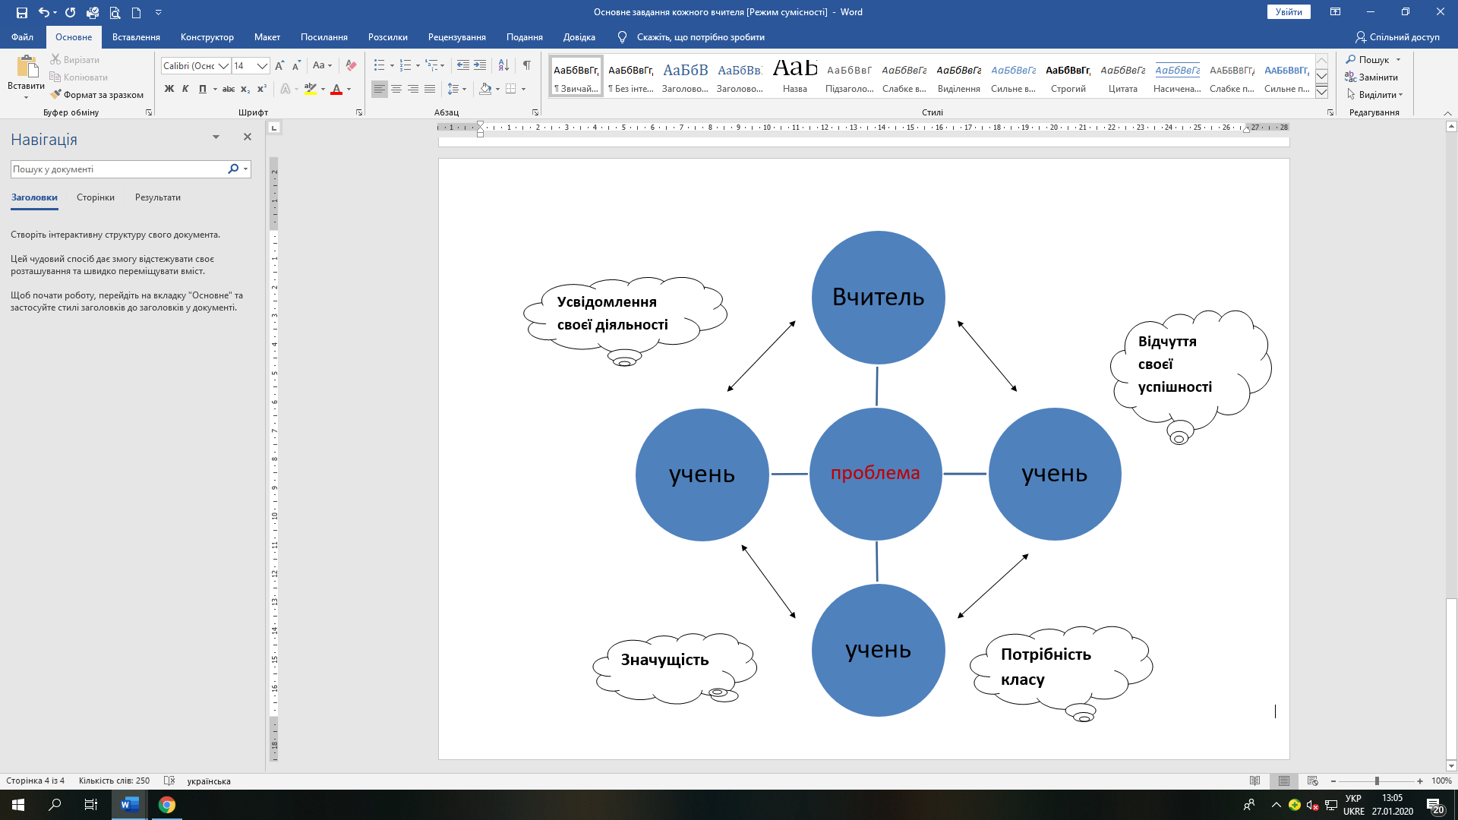

Додаток 2

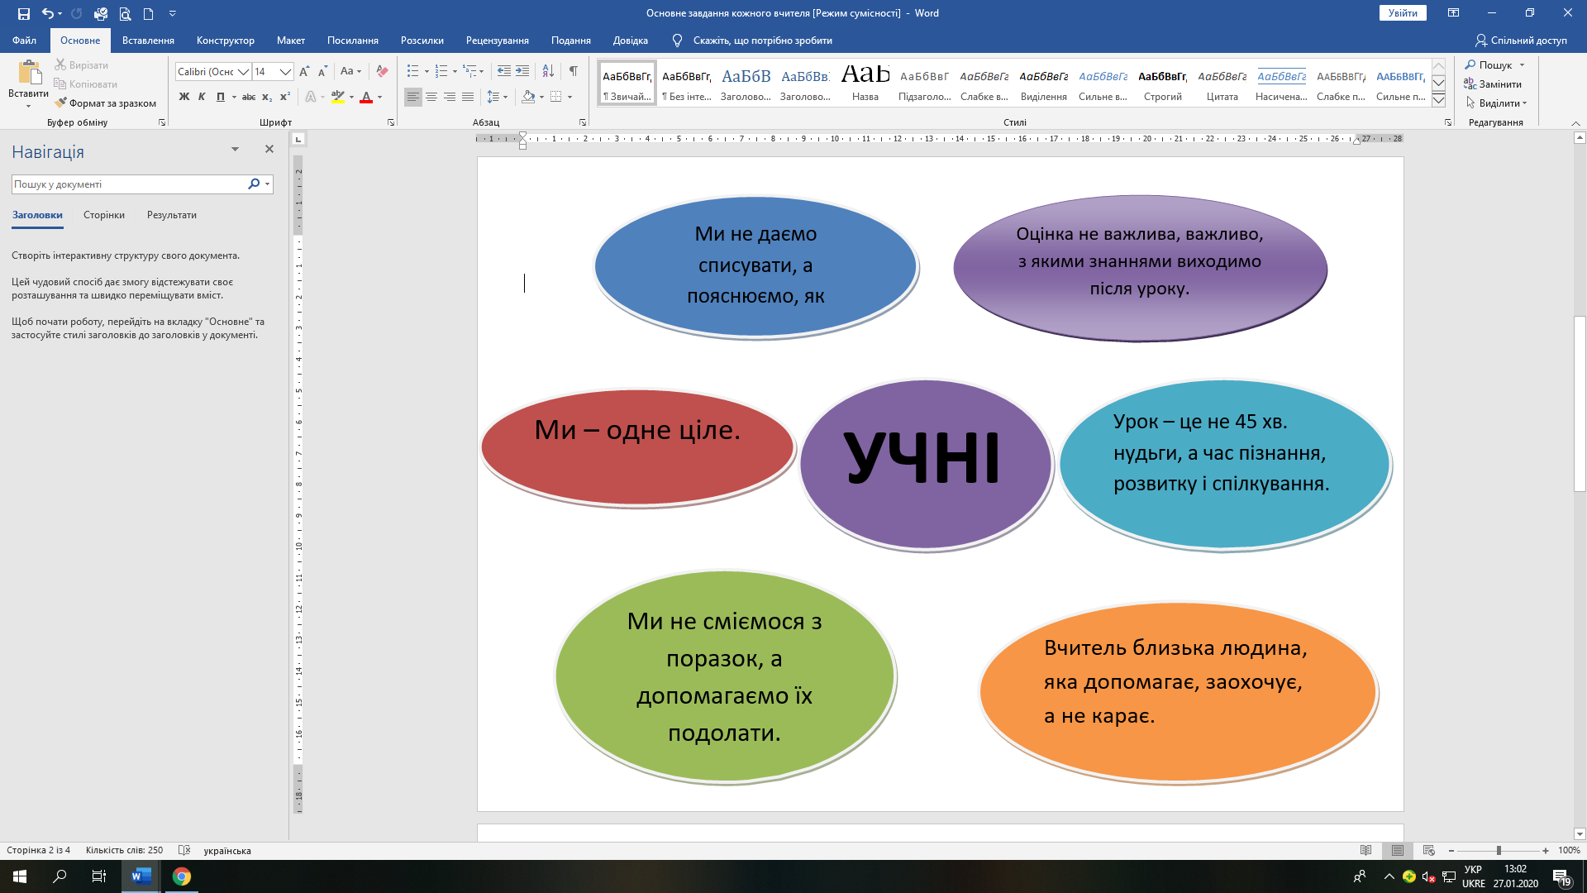

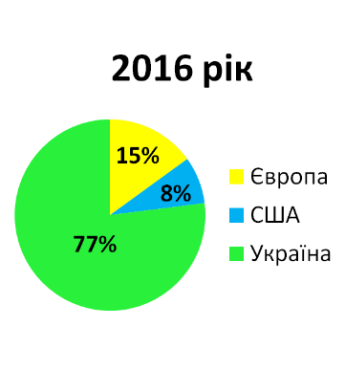

Додаток 3

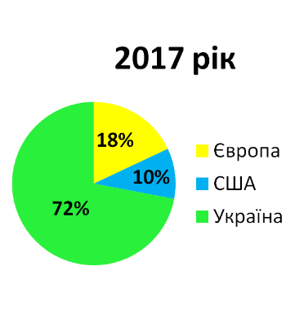

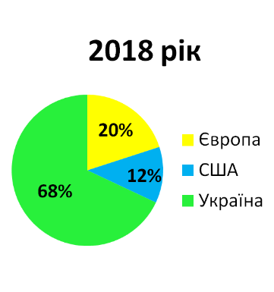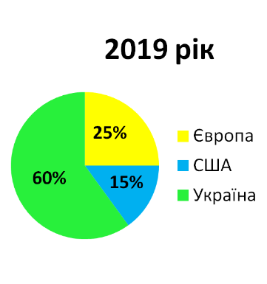

Додаток 4

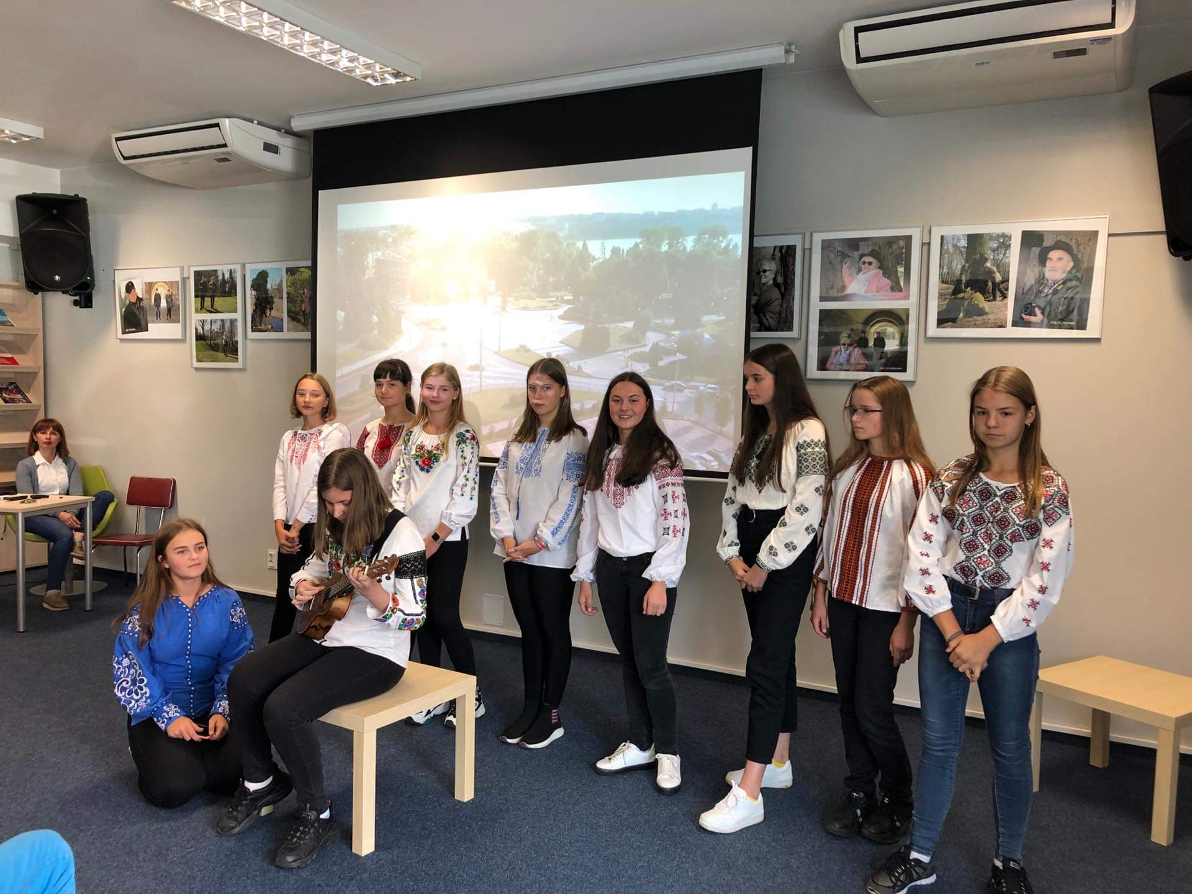

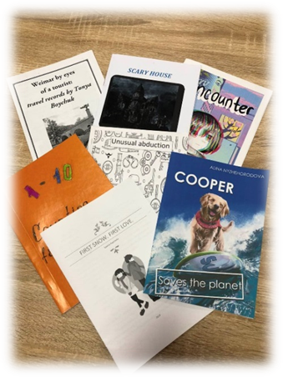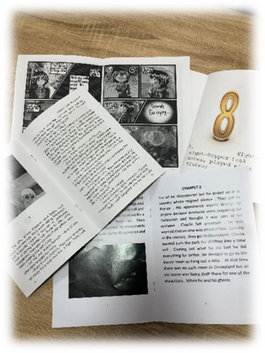 Додаток 5

Додаток 6

Додаток 7

